C:\Users\Acer\Documents\VESTIBURO\logo final.jpeg

Fabriquant d’armoires, casiers vestiaires et mobiliers métalliques

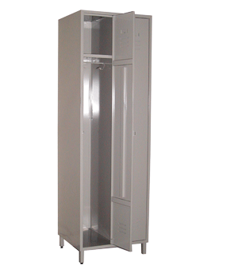 **VESTIAIRES INDUSTRIE PROPRE**

**CONFORME A LA NORME AFNOR D65-760**

Armoires monoblocs réalisées en tôle d’acier électrozinguée de 8/10 et 10/10e d’épaisseur.

Chaque vestiaire est équipé d’une tablette interne avec tringle porte cintres.

Le porte étiquette est embouti permettant l’identification du casier.

Armoires livrées montées sur pieds avec vérins de réglage ou sur socle avec vérins de réglage.

La fermeture est, au choix, à clé (2 clés fournies) ou à cadenas (cadenas non fournis).

-Double ventilation frontale haute et basse

-3 omégas de renfort sur la porte



**LES OPTIONS**

-Toit incliné pour une qualité d’hygiène

-Fermeture 3 points de la porte de l‘armoire

-Fermeture à code pour utilisation spécifiques

-Clé passe partout pour l’ensemble des barillets

- Socle banc

- Dimensions sur mesure possible

**Dimensions standards en millimètres :**

-Hauteur totale : 1900 sur pieds ou 1800 sur socle

-Hauteur totale sur socle banc : 2220

-Option toit incliné : 200

|  |  |  |
| --- | --- | --- |
| **Références** | **Nombre de colonne** | **Largeur** |
| 50A/1 | 1 | 300 |
| 50A/2 | 2 | 600 |
| 50A/3 | 3 | 900 |
| 50A/4 | 4 | 1200 |
| 50B/1 | 1 | 400 |
| 50B/2 | 2 | 800 |
| 50B/3 | 3 | 1200 |

